Технологическая карта урока
Тема: «Механическая работа. Единицы работы»
Класс: 7
Предмет: физика, информатика
Разработчик: Вевчеренкова Алена Николаевна
Цель: Сформировать понятие механической работы, вывести формулу для расчета работы.
Задачи:
- Сформулировать понятие механической работы;
- Вывести формулу для расчета механической работы;
- Изучить единицы измерения работы;
Планируемые достижения учащихся на уроке:
Метапредметные УУД:
Познавательные: устанавливать причинно-следственные связи изучения физической величины, использовать знания о механической работе в повседневной жизни, приводить примеры практического использования физических знаний.
Коммуникативные: деятельность в рамках сотрудничества, формировать способность выслушивать собеседника, понимать его точку зрения; развивать монологическую и диалогическую речь.
Регулятивные: осуществлять действия по плану изучения физической величины.
Предметные: знает понятие механическая работа и формулу A = Fs для расчёта механической работы, единицы измерения работы; решает задачи с использованием формулы A = Fs нахождения механической работы.
Ресурсы: учебник «Физика». 7 класс./ А.В. Перышкин; электронная форма учебника «Физика». 7 класс./ А.В. Перышкин (демоверсия).
Ход урока
Этап урока | Деятельность учителя | Деятельность учащихся | Планируемые результаты |  | Методический комментарий
Этап урока | Деятельность учителя | Деятельность учащихся | Предметные | УУД | Методический комментарий
1. Мотивация к учебной деятельности | Слайд 1: См. приложение 1  Здравствуйте ребята. Присаживайтесь.  - Все готовы к новым открытиям?  - Нас ждет интересная работа.  А что означает для вас слово «работа»?  Слайд 2: Внимание на экран, попробуйте прокомментировать увиденные изображения. (изображения иллюстрирующие совершение работы). | - Дети готовятся к уроку, настраиваются на работу |  | Коммуникативные: формирование умения слушать и слышать.  Личностные: интерес к учебному материалу; | Учитель создает условия для возникновения внутренней потребности включения учащихся в учебный процесс.
2. Актуализация знаний и пробного учебного действия | - Как вы думаете, о чем пойдет речь на уроке?  В физике термин «работа» означает физическую величину, связанную с действием сил - Механическую.  Как мы можем записать тему урока?  Слайд3 | - о работе.  - Механическая работа. Единицы измерения работы. (Записывают в тетрадь). | Применять знания о механической работе | Коммуникативные: высказывать своё мнение; Познавательные: актуализация имеющегося знания. | Учитель актуализирует мыслительные операции, необходимые для изложения нового знания .
3. Постановка проблемы | Слайд 4: Какую цель мы должны поставить перед собой на уроке?  - А для того чтобы мы смогли достичь поставленной цели урока, у вас на столах находятся листы с планом изучения физической величины.  Слайд 5: ПЛАН  изучения физической величины.  1.Понятие механическая работа.  2. Формула расчёта механической работы.  3. Единицы измерения механической работы. | - Цель урока: узнать, что такое механическая работа, познакомиться с формулой и единицами измерения работы.  - надо узнать, что такое механическая работа и отчего она зависит.  -получить формулу для расчета механической работы.  -определить единицы механической работы. | Развивать теоретическое мышление | Регулятивные: изучают план и определяют последовательность действий | Учитель актуализирует мыслительные операции необходимые для формулирования и согласования цели урока, для постановки проблемы урока и плана решения проблемы  Учитель организует использование плана изучения физической величины и фиксацию преодоления затруднения.
4. Решение поставленной проблемы. Изучение нового материала | Слайд 6:  - Механическая работа в физике обозначается буквой А.  -Как вы думаете, почему за обозначение работы приняли эту букву?  - на самом деле, от немецкого языка работа, труд - Arbeit.  - Итак, ещё раз вспомним, от каких величин зависит работа?  Слайд7:  F – сила, S – путь,  - попробуем составить формулу, для определения механической работы по определению:  Слайд8:  A = F ∙s  -эта формула применима в том случае, когда сила постоянна и совпадает с направлением движения тела.  Слайд 9:  - За единицу механической работы:  - принимают работу, совершаемую силой 1Н, на пути, равном 1м.  Единица измерения работы – джоуль (Дж)  1Дж = 1 Н ∙м  - Единица названа в честь английского учёного Джеймса Джоуля.  Используются также кратные единицы - килоджоули (кДж).  1кДж = 1000 Дж  A = F ∙s, применима в том случае, когда сила постоянна и совпадает с направлением движения тела.  Слайд10:  А вот чтобы узнать какие ещё существуют условия совершения механической работы, вам необходимо выполнить задание в группах.  - Откройте, пожалуйста, учебники на странице 165 §55,  - вам необходимо выполнить задание, обозначенное на экране, а так же на компьютере, используя графический редактор Paint, изобразить условия совершения механической работы.  См. приложение 2  - На рисунке вам необходимо стрелками указать направление силы и направление перемещения тела;  - На работу вам отводится 6 минут.  - Итак, время выполнения задания вышло, сейчас по одному участнику от каждой группы, демонстрируют свои примеры на экране и объясняют изученное условие совершения мех. работы всем остальным группам.  - Остальные участники групп всю информацию фиксируют в тетрадях.  1. Первая группа вам необходимо выяснить, когда механическая работа может быть «положительна» А > 0, объяснить пример.  2. Вторая группа вам необходимо выяснить, когда механическая работа может быть «отрицательная» А < 0, объяснить пример.  3. Третья группа вам необходимо выяснить, когда механическая работа может быть «равная 0» А = 0, объяснить пример.  Итак, теперь, когда вы знаете всё о совершении механической работы.  - Я прошу всех закрыть свои тетради,  - найдите на своих столах оценочные листы и подпишите на них номер группы, свою фамилию и имя. Сейчас мы проверим, насколько хорошо вы усвоили материал сегодняшнего урока.  - Найдите на столах карточки с тестом, ответы необходимо записать на оценочном листе, на выполнение теста отводится 4 минуты вам необходимо ответить на вопросы теста,  См. приложение 3  - Теперь я прошу вас отложить тесты, взять оценочный лист. См. приложение 4  Слайд 11  - Перед вами на слайдах появятся ответы, ваша задача проверить тест и поставить себе оценку исходя из критериев.  - 0 ошибок – «5»  - 1-2 ошибки – «4»  - 3-4 ошибки – «3»  - 5 -6 ошибок – «2»  Ребята поднимите руку те, кто не допустил ни одной ошибки?  - поднимите руку те, у кого в тесте допущено 1- 2 ошибки.  - поднимите руку те, у кого в тесте допущено 3-4 ошибки.  - Ну и 5 и более ошибок не допустил никто. Молодцы! | - Механическая работа совершается, только когда на тело действует сила, и оно движется.  Механическая работа прямо пропорциональна приложенной силе и прямо пропорциональна пройденному пути.  - ведут записи в тетради.  Учащиеся выполняют задание за компьютерами, в графическом редакторе Paint.  - если F↑ и S↑, то А > 0.  - если F↑, а S↓, то А < 0.  - если F ┴ S, то А = 0.  Пока выступает одна из групп, остальные ведут записи в тетради.  - Выполняют тест | На основе умений устанавливать факт совершения механической работы, различать причины и следствия, докладывать о результатах исследования, приводить примеры механической работы, кратко и четко отвечать на вопросы. | Коммуникативные : обмениваются знаниями с одноклассниками для принятия эффективных совместных решений. | Учитель организует усвоение нового знания с проговариванием во внешней речи.  Учитель организует работу учащихся за компьютерами в графическом редакторе Paint. Ученики получили задание в группе, но за компьютером работают по одному. Графический редактор является инструментом для выполнения творческого задания.  Учитель организует самостоятельную фиксацию нового знания, соответствия результатов деятельности на уроке поставленной цели, самооценку учениками работы на уроке.
5. Домашнее задание | Ребята, давайте проверим, выполнили ли мы пункты плана изучения физической величины?  Слайд 12  А теперь давайте запишем домашнее задание:  Дома вам необходимо прочитать параграф 55 из учебника, выполнить Упр.30 (3).  Ещё одно задание – экспериментальное (не является обязательным для всех) – задание №1 для исследователей на стр. 166 в учебнике «Вычислите механическую работу, которую вы совершаете, равномерно поднимаясь с первого на второй этаж здания» | - Да!  - Записывают задание в дневник. |  |  | Учитель дает комментарий к домашнему заданию, фиксирует направления будущей деятельности.
6. Рефлексия | Слайд 13  Ну и в заключении, мне бы хотелось, чтобы каждый из вас, выбрал определенный цветок,  исходя из обозначений, и поместил его на дереве,  - Красный цветок – урок был интересный и у меня все получилось;  - Желтый цветок – урок был интересный, но некоторые задания вызывали затруднения;  - Голубой цветок – тема урока для меня была трудной.  См. приложение 5  - Ребята я благодарю вас всех за работу,  урок окончен, досвидания.  - Не забудьте сдать оценочные листы. | Учащиеся заполняют дерево на интерактивной доске
Приложение 1.
Презентация
Слайд 1 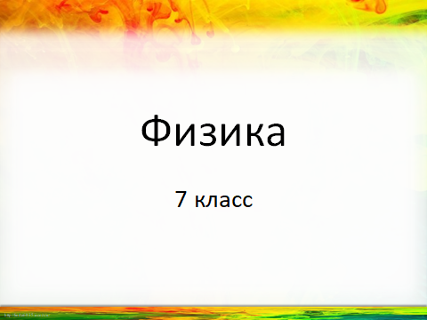 Слайд 2 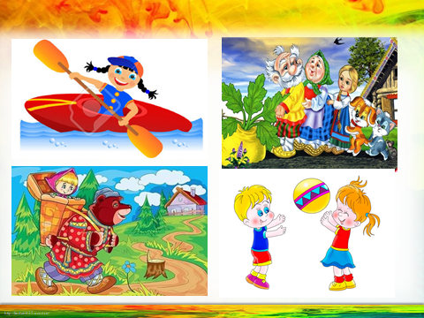

Слайд 3 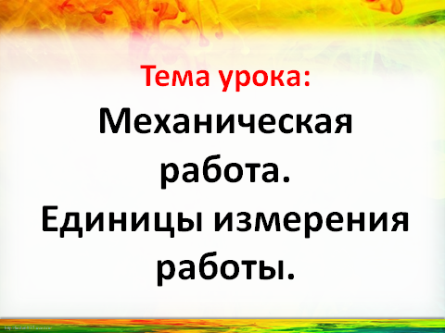 Слайд 4 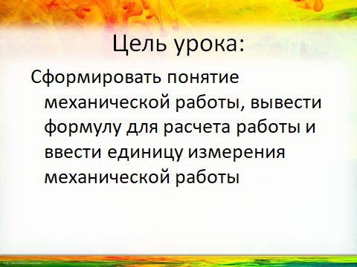
Слайд 5 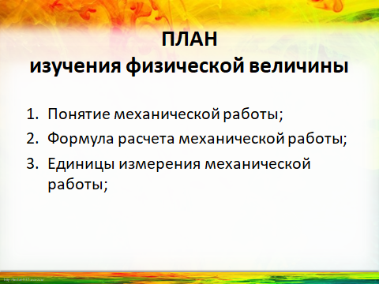 Слайд 6 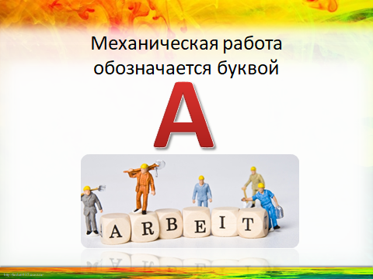
Слайд 7 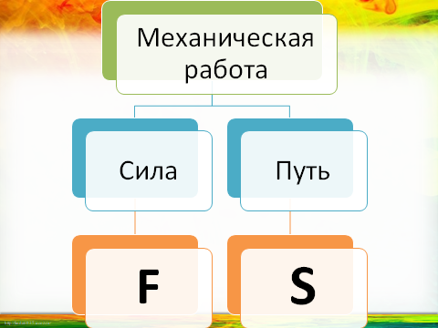 Слайд 8 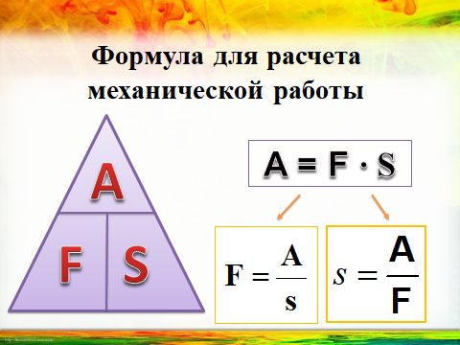
Слайд 9 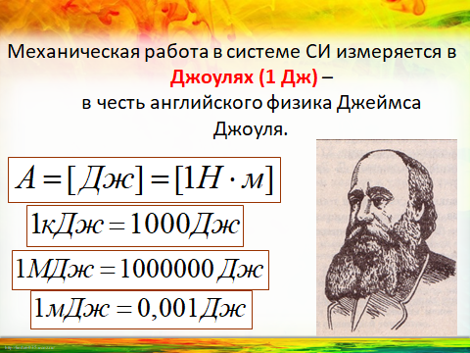 Слайд 10 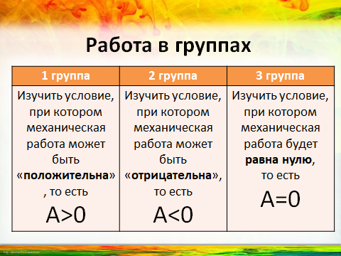
Слайд 11 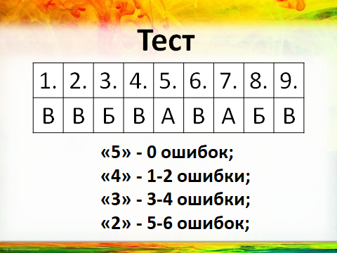 Слайд 12 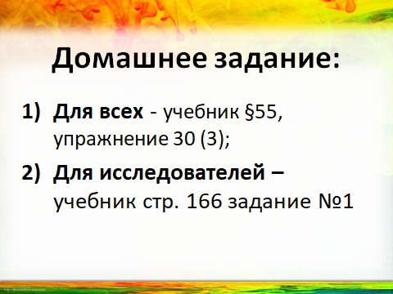
Слайд 13 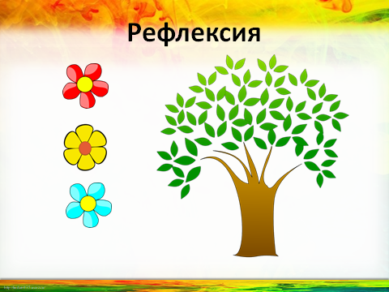

Приложение 2
Инструкция работы в графическом редакторе Paint.
- Запустите Paint (Пуск – Программы – Стандартные – Paint) .

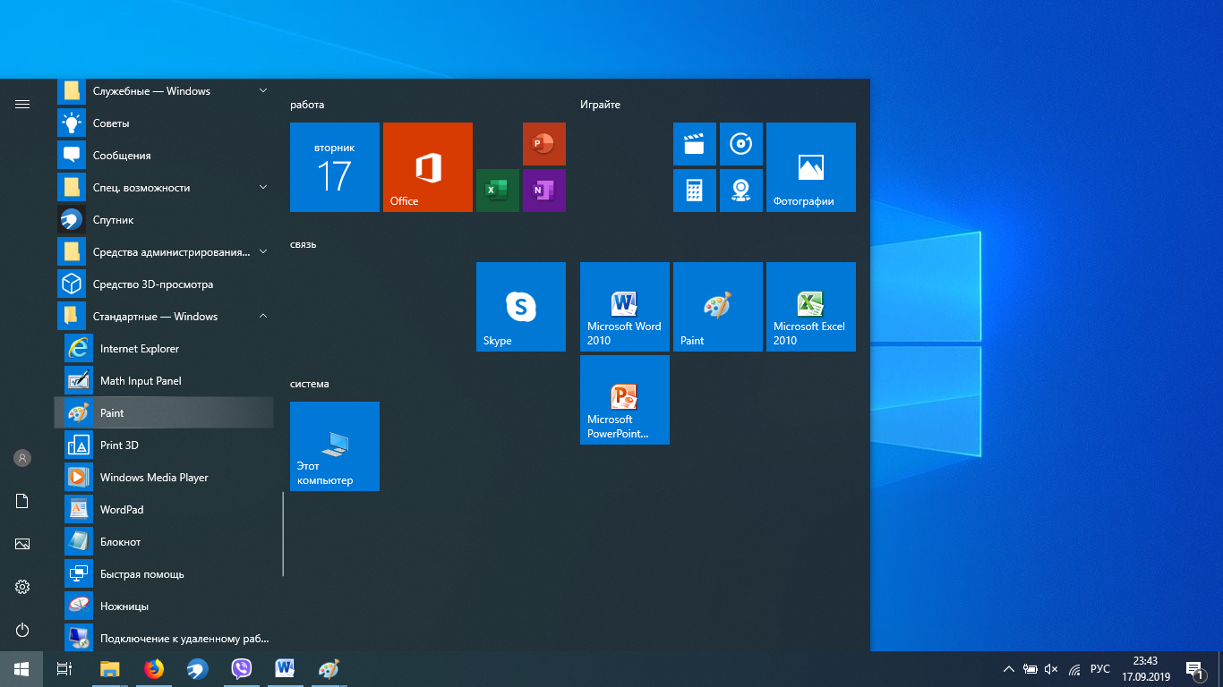

- Используя «фигуры» на панели инструментов, нарисуйте рисунок, демонстрирующий условие совершения механической работы.
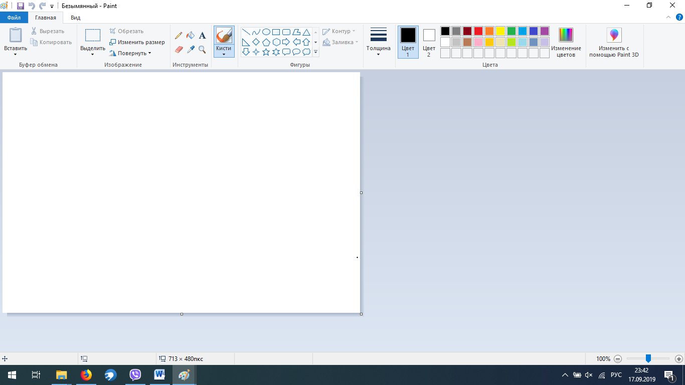

Например, ваша работа может выглядеть следующим образом:
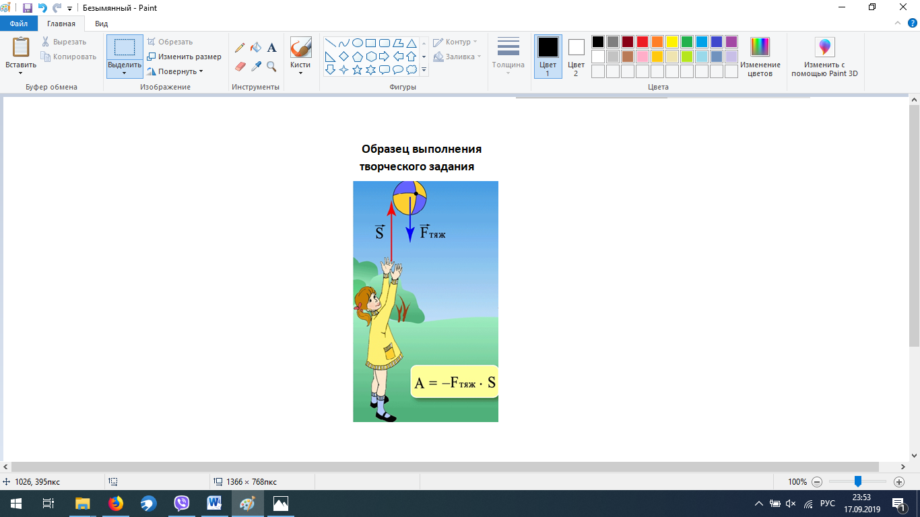

Приложение 3

ТЕСТ.
- Какую работу изучают в физике?
А) труд рабочего;
Б) труд инженера;
В) механическую работу
- Дополните предложение "Механическая работа совершается только тогда, когда
А) ... на тело действует сила.
Б) ... тело движется.
В) ... на тело действует сила, и оно движется под действием этой силы.
- В каком из перечисленных случаев совершается механическая работа?
А) Шарик катится по гладкому горизонтальному столу равномерно.
Б) Автопогрузчик поднимает груз
В) Кирпич лежит на земле
- Как обозначается механическая работа?
А) F
Б) S
В) A
- Для того, чтобы вычислить механическую работу, надо...
А) силу умножить на путь.
Б) сложить силу и путь
В) путь поделить на силу.
- В каких единицах измеряется механическая работа?
А) Н
Б) Па
В) Дж
- В каком случае сила совершает положительную работу?
А) Если направление действия силы совпадает с направлением движения тела.
Б) Если направление действия силы противоположно направлению движения тела
В) Работа всегда имеет положительное значение.
- Может ли сила совершать отрицательную работу?
А) Не может.
Б) Может, если направление силы, действующей на тело, противоположно направлению движения.
В) Может, если тело не двигается
- Может ли механическая работа равняться нулю?
А) Не может
Б) Может, если направление силы, действующей на тело, противоположно направлению движения.
В) Может, если направление силы, действующей на тело, перпендикулярно направлению движения

Ключ к тесту
1. | 2. | 3. | 4. | 5. | 6. | 7. | 8. | 9.
В | В | Б | В | А | В | А | Б | В

Приложение 4
Оценочный лист
Тема: «Механическая работа. Единицы измерения механической работы»
7 класс.
Номер группы________________________Фамилия ____________________________ Имя___________________________
- Тест.
Запишите ответы теста в таблицу:

1. | 2. | 3. | 4. | 5. | 6. | 7. | 8. | 9.

Критерии:
- 0 ошибок – «5»
- 1-2 ошибки – «4»
- 3-4 ошибки – «3»
- 5 – 6 ошибок – «2»
Оценка:__________

Приложение 5
